310. Расстояние L между двумя точечными зарядами q1=2нКл и q2 = 4нКл равно 60см. Определить точку, в которую нужно поместить третий заряд q так, чтобы система зарядов находилась в равновесии. Определить заряд q и его знак. Устойчивое или неустойчивое будет равновесие?

q1=2 нКл  q2 = 4нКл  L = 60 см | 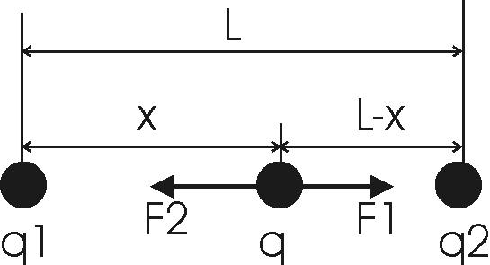  Силы взаимодействия определим из закона Кулона:  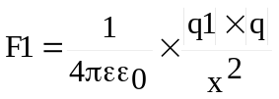, 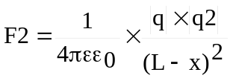. Эти силы должны быть противоположны по направлению и одинаковыми по модулю (3-й закон Ньютона). Тогда 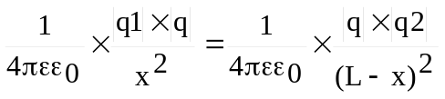. Откуда 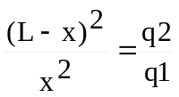. Откуда 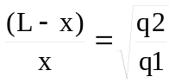. Искомая величина равна 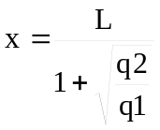. Подставляем числа (переводя одновременно все величины в систему СИ). 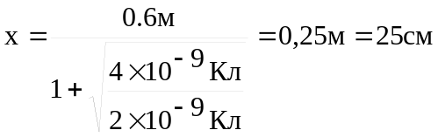.  То есть между зарядами на расстоянии 25 см от заряда q1.
x = ?
q = ?
Для того, чтобы заряд q1 находился в равновесии необходимо, чтобы сила взаимодействия между q1 и q2: 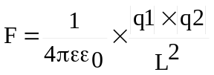 была равна силе взаимодействия между q1 и q: 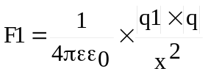. То есть 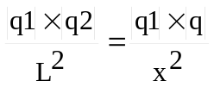. Откуда заряд равен 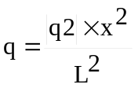. А так как , то 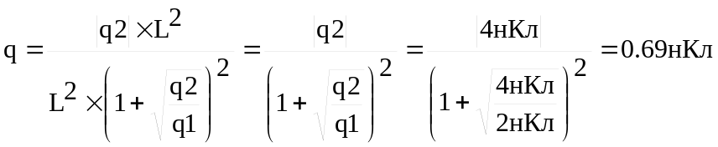.
Равновесие называется устойчивым, если при смещении заряда от положения равновесия возникают силы, возвращающие его в положение равновесия. Если заряд q положителен, то при смещении его влево сила F1 возрастает, а сила F2 убывает. Результирующая сила, действующая на заряд q, будет направлена в противоположную сторону, в которую смещен этот заряд, т. е. вправо. Под действием этой силы заряд q будет возвращаться в положение равновесия. То же происходит и при смещении заряда q вправо. Сила F1 убывает, а F2 возрастает. Геометрическая сумма сил в этом случае направлена влево. Заряд под действием этой силы будет перемещаться влево, т. е. возвращаться в положение равновесия. Таким образом, в случае положительного заряда равновесие является устойчивым. Если же заряд q будет отрицательным, то равновесие будет неустойчивым.

